

版本号：2017V1.0

2017年7月18日
需求分析报告
综合部-资料库及公文管理
项目名称：诚德行房产估价管理系统Easy-REA
合同编号：Soeasy20170710

文档控制
文档名称 | Easy-REA-综合部-资料库及公文管理
文档代码 | Easy-REA-QT02
文档描述 | 综合部-资料库及公文管理

版本信息
修改日期 | 版本 | 描述 | 作者
2017.07.18 | V1.0 | 根据流程讨论结果编写 | 李琳

审批控制
审批人 | 审批日期 | 审批部门

关键联系信息
联系人 | 小组 | 电子邮件 | 手机

调研需求: 综合部-资料库及公文管理

审批签字

诚德行关键用户 |  | 签名 |  | 日期(年-月-日)
项目组签字 |  | 签名 |  | 日期(年-月-日)

诚德行项目经理 |  | 签名 |  | 日期(年-月-日)
思翼项目组签字 |  | 签名 |  | 日期(年-月-日)
- 业务流程图例解释
本段主要描述流程图的符号

图例 | 定义 | 图例 | 定义
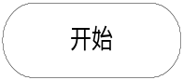 | 开始 |  | 结束
 | 判断 |  | 其他流程
 | 系统外操作 |  | ERP系统操作
 | 非ERP系统单据 |  | ERP系统单据

- 流程图
各文档分类如下图所示：
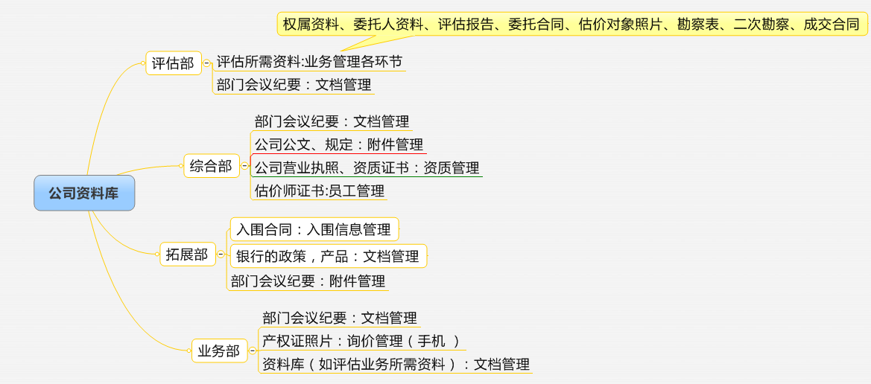

- 需求汇总
- 资料库及公文管理
- 录入界面内容
公司：下拉，选择已维护好的公司信息；
文档类别：下拉；
上传日期：默认上传的时间；
备注：
附件：附件上传；
- 控制点要求
- 有权限控制，需要控制哪些文档可以由哪些人查看下载。
- 评估附件管理
- 录入界面内容
评估项目号：如在该模块录入，则可挑选；如在各流程中上传，则直接默认当前的编号；
报告编号：只读；
公司：下拉，选择已维护好的公司信息；
文档类别：下拉，可设置；
上传日期(文档修改时间)：默认上传的时间；
主要修改内容：如果类别是评估报告，则需要录入；
评估金额：如果类别是评估报告，则需要录入；
备注：
附件：附件上传；
- 控制点要求
- 附件可由业务流程的各个角色、任何时间上传，但下载功能有限制，只能由评估部下载，查看。
- 如果类别是评估报告，则需要录入版本信息：文档修改时间、主要修改内容、评估金额；

- 相关表单
序号 | 表单名称 | 来源 | 链接
1
2
3
4
5

